### 五级项目-FI项目训练04-简单凭证处理

**项目目标**

完成此项目后，能够：

• 了解FI会计凭证的基本结构

• 在系统中制作简单的会计凭证

• 熟悉跟会计凭证相关的基本操作

**业务示例**

公司代码：1000

会计主管听说，SAP制作会计凭证的界面友好，操作便捷，功能完善，于是，想真实地体验一下这个过程。

提示：在完成上一个实践之后，开始本次实践之前，先删除指定给自己账户的容差组

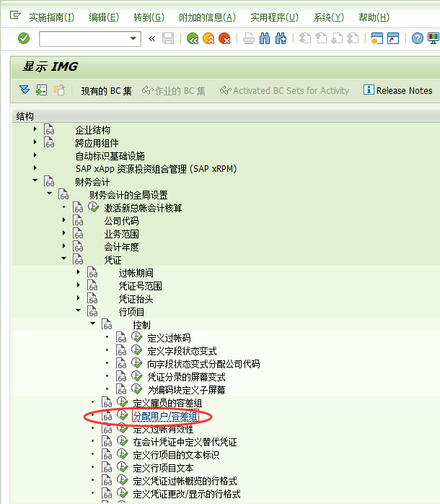

找到下图的数据

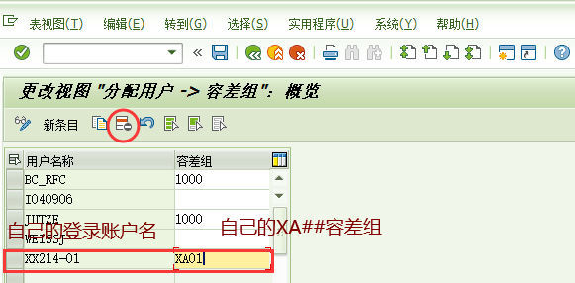

然后点击“删除”，再开始下面的记账过程。

**训练任务**

### 任务1： 一般总账凭证（凭证类型SA）（事务代码FB50）

填写一张总账凭证：从开户行提取5000单位的现金，以备零用，将该业务记账。（参考297的图）

1. 制作总账凭证并记账

具体的账务处理为：借：库存现金（100010） 5000

贷：银行存款（113100） 5000

记录总账凭证号：100000213

|  |
| --- |
| **实践记录** |
| **事务代码：FB50** |
| **关键点：SA总分类账凭证，抬头和至少两个行项目，凭证抬头由凭证类型控制，行项目由过账码控制，参考码识别：凭证号、公司代码、会计年度，凭证过账时间是过账日期而不是凭证日期** |
| **实践步骤平台结论（截图）：** |

1. 查看刚制作完成的总账凭证。

|  |
| --- |
| **实践记录** |
| **事务代码：FB50** |
| **关键点：凭证-显示** |
| **实践步骤平台结论（截图）：** |

1. 查看库存现金和银行存款账户的余额。(FBL3N)

|  |
| --- |
| **实践记录** |
| **事务代码：FBL3N** |
| **关键点：环境-显示余额** |
| **实践步骤平台结论（截图）：** |

### 任务2： 客户发票与客户贷项凭单

填写一张客户发票和一张客户贷项凭单：

康泰公司销售给远东造船厂（即自己的SD客户T-D######1）10辆摩托车，每辆单价2000元，增值税率为10%，发票已开给客户，货物已发出。

远东造船厂（即自己的SD客户T-D######1）收货后发现，只收到8辆摩托车，于是迅速与康泰公司取得联系，经查明是物流的原因，双方经协商达成一致，由泰德公司给远东造船厂（即自己的SD客户T-D######1）开出2辆摩托车的贷项凭单。

提示：计算税额，本系统销项税税码用1o

1. 填写客户（自己的SD客户）发票（凭证类型：DR）并记账(FB70)(教材298)

具体的账务处理为：借：自己的SD客户T-D######1 22000

贷：主营业务收入（800200） 20000

应交税费-应交增值税-销项税额（175000） 2000

记录客户发票的凭证号：1800000042

保存后，显示凭证。

|  |
| --- |
| **实践记录** |
| **事务代码：FB70** |
| **关键点：DR客户发票** |
| **实践步骤平台结论（截图）：** |

1. 填写客户贷项凭单（凭证类型：DG）并记账(FB75)(微课)

具体的账务处理为：借：主营业务收入（800200） 4000

应交税费—应交增值税—销项税额 400

贷：远东造船厂（即自己的SD客户T-D######1） 4400

销项税税码用1O

记录客户贷项凭单的凭证号：1600000046

保存后，显示凭证。

|  |
| --- |
| **实践记录** |
| **事务代码：FB75** |
| **关键点：** |
| **实践步骤平台结论（截图）：** |

1. 查看刚制作完成的客户发票和客户贷项凭单

FB03

|  |
| --- |
| **实践记录** |
| **事务代码：FB03** |
| **关键点：** |
| **实践步骤平台结论（截图）：** |

1. 查看远东造船厂（即自己的SD客户T-D######1）的账户余额（FD10N）

|  |
| --- |
| **实践记录** |
| **事务代码：FD10N** |
| **关键点：** |
| **实践步骤平台结论（截图）：** |

1. 查看客户远东造船厂（即自己的SD客户T-D######1）的账户行项目（事务代码：FBL5N）

|  |
| --- |
| **实践记录** |
| **事务代码：FBL3N** |
| **关键点：** |
| **实践步骤平台结论（截图）：** |

### 任务3：供应商发票与贷项凭单

填写一张供应商发票和一张供应商贷项凭单：

因生产需要，康泰公司向红星轴承厂(即自己的供应商T-K######1) 采购原材料10000元，增值税率为10%，已收到供应商开出的发票；

收货后发现，材料数量不足，原因不详，于是迅速与红星轴承厂取得联系，经双方经协商达成一致，责任由红星轴承厂承担，康泰公司需在系统中做1000元的贷项凭单。

提示：计算税额，本系统进项税税码用1I

1. 填写自己的供应商发票（凭证类型：KR）并记账(FB60)

具体的账务处理为：借：材料采购（400020） 10000

应交税费-应交增值税-进项税额（154000） 1000

贷：红星轴承厂(即自己的供应商T-KX######1) 11000

记录供应商发票的凭证号：1900000050

|  |
| --- |
| **实践记录** |
| **事务代码：FB60** |
| **关键点：** |
| **实践步骤平台结论（截图）：** |

1. 填写供应商贷项凭单（凭证类型：KG）并记账(FB65)

具体的账务处理为：借：红星轴承厂(即自己的供应商T-K######1) 1100

贷：材料采购（400020） 1000

应交税费—应交增值税—进项税额 100

记录客户贷项凭单的凭证号：1700000049

|  |
| --- |
| **实践记录** |
| **事务代码：FB65** |
| **关键点：** |
| **实践步骤平台结论（截图）：** |

1. 查看刚制作完成的供应商发票和供应商贷项凭单

FB03，输入凭证类型

|  |
| --- |
| **实践记录** |
| **事务代码：FB03** |
| **关键点：** |
| **实践步骤平台结论（截图）：** |

1. 查看供应商红星轴承厂(即自己的供应商T-K######1)的账户余额(事务代码：FK10N)

|  |
| --- |
| **实践记录** |
| **事务代码：FK10N** |
| **关键点：** |
| **实践步骤平台结论（截图）：** |

1. 查看供应商红星轴承厂(即自己的供应商T-K######1)的账户行项目（事务代码：FBL1N）

|  |
| --- |
| **实践记录** |
| **事务代码：FBL1N** |
| **关键点：** |
| **实践步骤平台结论（截图）：** |